上海市市场监督管理局文件

沪市监计量〔2021〕234号

上海市市场监督管理局
关于转发《市场监管总局办公厅
关于开展民生计量专项行动的通知》的通知

各区市场监督管理局、临港新片区市场监管局，市局执法总队、机场分局：
近期，市场监管总局办公厅印发了《市场监管总局办公厅关于开展民生计量专项行动的通知》（市监计量发〔2021〕21号），现转发给你们，请结合本辖区实际，做好以下工作：
一、开展重点民生领域“双随机、一公开”检查
各级市场监管部门要根据市场监管总局要求，结合辖区实际情况，以“双随机、一公开”的方式开展辖区内眼镜配制场所、集贸市场以及加油站、加气站专项检查工作，严厉打击眼镜制配环节计量违法行为以及损害百姓切身利益的计量作弊、短斤缺两行为；填写《民生计量工作情况统计表》（见附件），并于2021年12月3日前将相关工作小结、统计表报送至市局计量处。
二、做好2020年检查情况“回头看”及“诚信计量”工作
各级市场监管部门要关注2020年重点民生领域检查中发现存在问题的企业或单位的整改落实情况，对拒不整改的，要依法查处。各区市场监管局要积极向街镇开展诚信计量宣传，持续推动“诚信计量示范社（街）区”创建工作，促进本市“诚信计量”体系不断完善。市局执法总队要针对“计量作弊”“短斤缺两”及“过度包装”、净含量不准等问题，加强执法检查。
三、配合做好电能表状态更换工作
各级市场监管部门要根据市局下发的《2021年上海市电能表状态更换改革工作实施方案》，配合做好2021年本市电能表状态更换工作，进一步加强相关舆情监测，防范和化解重大计量风险，同时做好与电能表状态更换相关的申投诉处置工作，维护消费者合法权益，遇有重大事项应及时上报市局计量处。

附件：民生计量工作情况统计表

上海市市场监督管理局
2021年4月23日
（联系人：何佳亮，联系电话：64220000转2479分机，电子邮箱：内网邮箱或jlhe＠scjgj.sh.gov.cn。）
（此件公开发布）
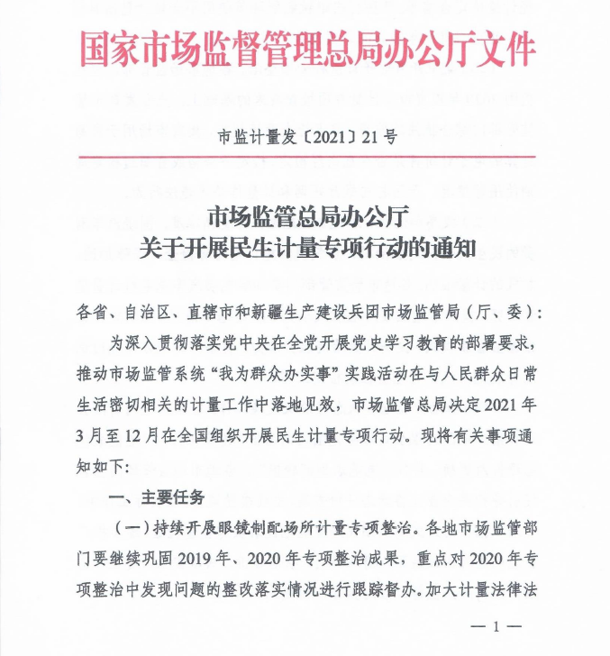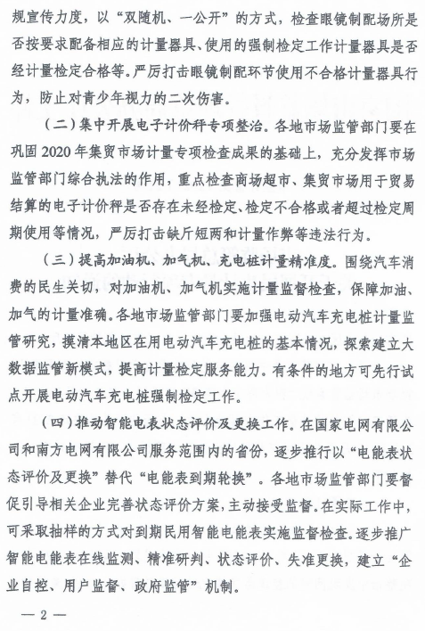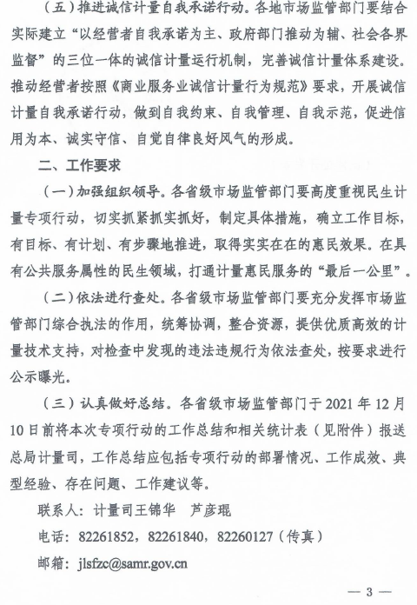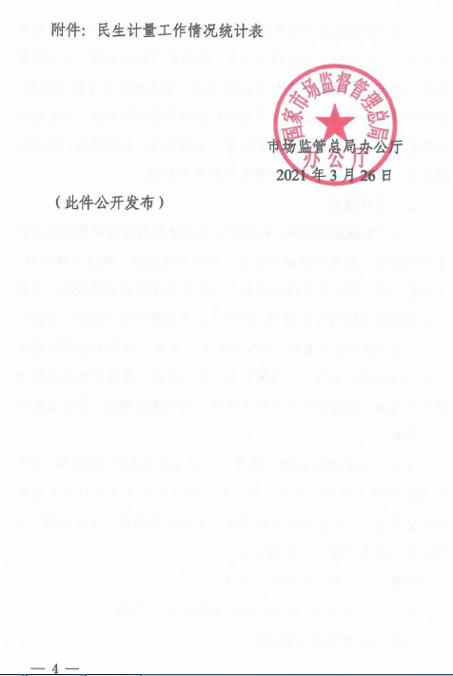
附件

民生计量工作情况统计表

填报单位： 填报时间： 联系人： 电话：
领域 | 检查单位  总数（家） | 检查计量器具  总数（台） | 查处不合格计量器  具数（台） | 查处计量违法行为  （件） | “诚信计量”建设情况  自我承诺（家）
眼镜制配场所
专项整治
电子计价秤
专项整治
加油（气）机
专项整治

上海市市场监督管理局办公室 2021年4月25日印发

